第3节 人类遗传病
[学习目标] 1.描述遗传病的概念。(重点)2.举例说明遗传病的常见类型及特点。(重点)3.说出遗传病监测和预防的措施。4.调查人群中的遗传病。
知识点1 人类常见遗传病的类型
请仔细阅读教材第90～91页，完成下面的问题。
1．概念：人类遗传病通常是指由遗传物质改变而引起的人类疾病。
2．类型
(1)单基因遗传病
①概念：指受一对等位基因控制的遗传病。
②分类、实例及遗传特点
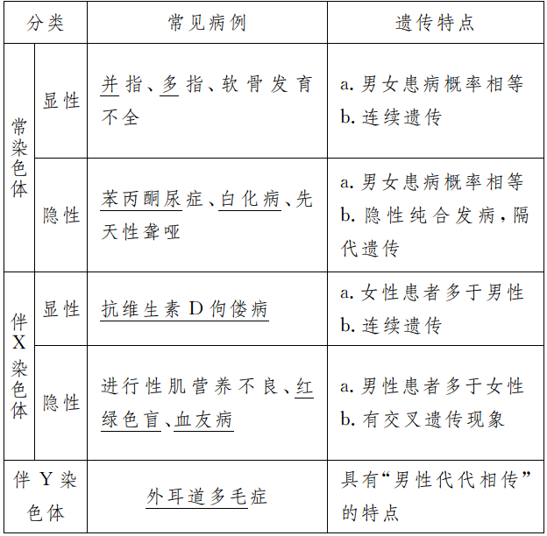
(2)多基因遗传病
①概念：受两对以上的等位基因控制的人类遗传病。
②特点：易受环境因素的影响；在群体中发病率较高；常表现为家庭聚集。
③实例：主要包括一些先天性发育异常和一些常见病，如唇裂、无脑儿、原发性高血压、冠心病、哮喘病和青少年型糖尿病等。
(3)染色体异常遗传病
①概念：由染色体异常引起的遗传病。
②特点：往往造成严重的后果，甚至在胚胎期就引起自然流产。
③分类及实例
a．染色体结构异常，如猫叫综合征等。
b．染色体数目异常，如21三体综合征等。
知识点2 调查人群中的遗传病
请仔细阅读教材第91页，完成下面的问题。
1．调查人群中的遗传病
(1)调查时，最好选取群体中发病率较高的单基因遗传病，如红绿色盲、白化病、高度近视(600度以上)等。
(2)调查某种遗传病的发病率时，要在群体中随机抽样调查，并保证调查的群体足够大。某种遗传病的发病率＝(某种遗传病的患病人数/某种遗传病的被调查人数)×100%。
(3)调查某种遗传病的遗传方式时，要在患者家系中调查，绘制遗传系谱图。
2．调查过程
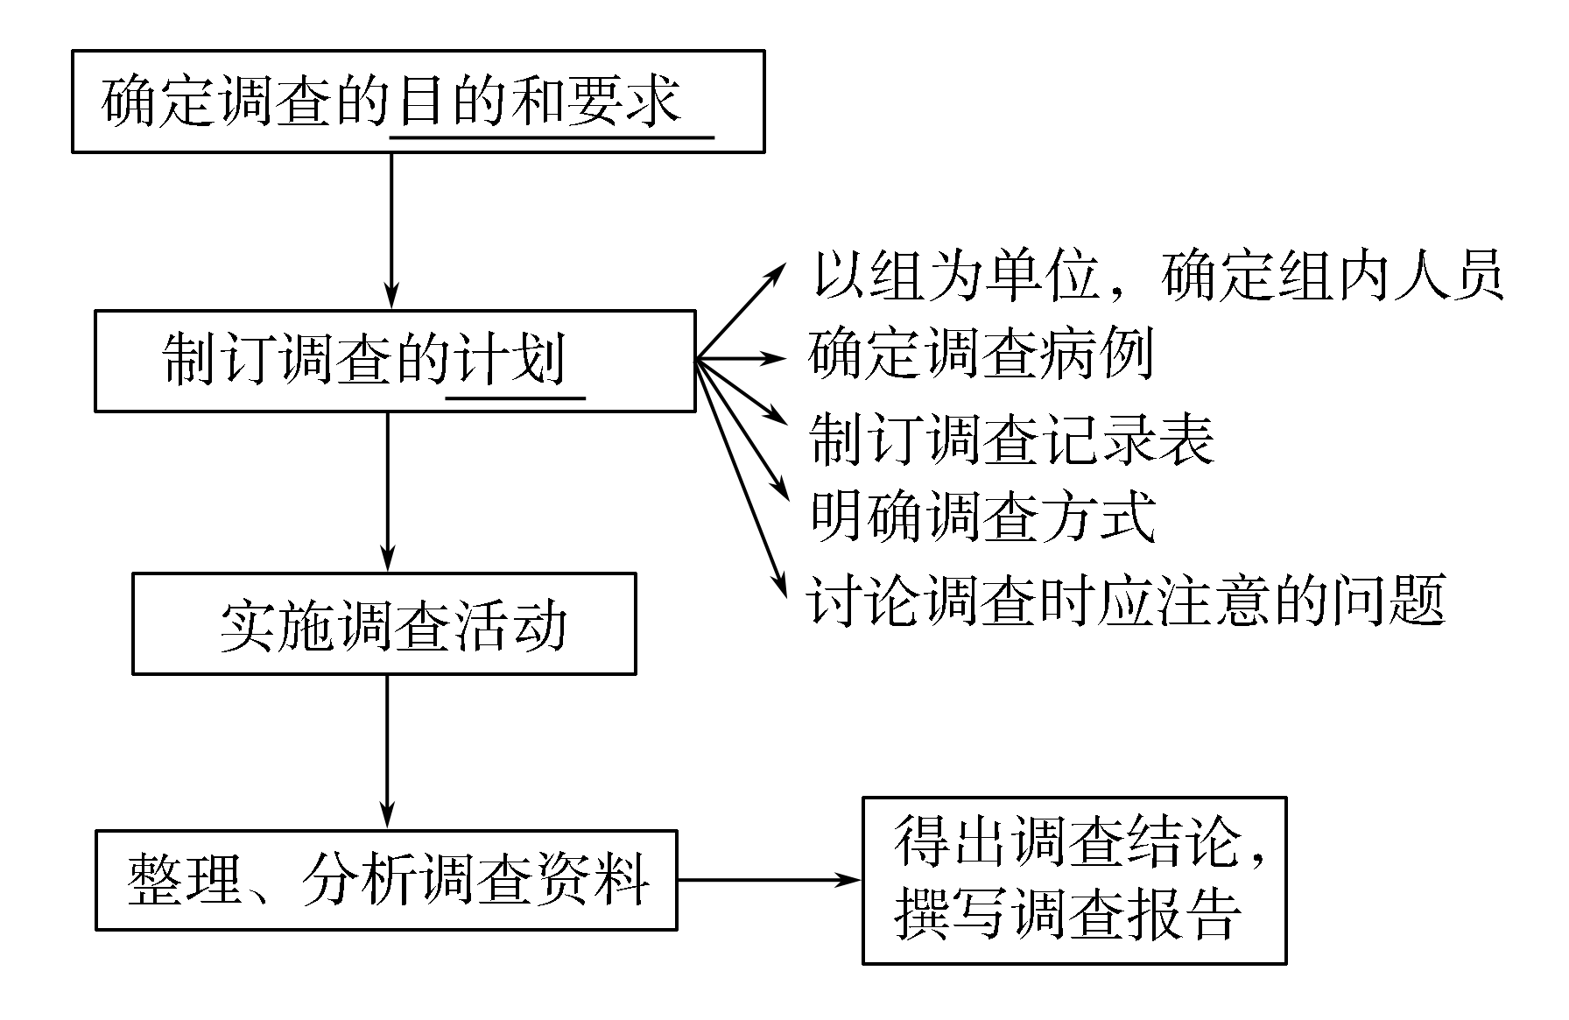
知识点3 遗传病的监测和预防、人类基因组计划与人体健康
请仔细阅读教材第92～93页，完成下面的问题。
1．预防措施：主要包括遗传咨询和产前诊断。
2．遗传咨询与优生：禁止近亲结婚、进行遗传咨询、提倡适龄生育、开展产前诊断等。
3．遗传咨询的内容和步骤
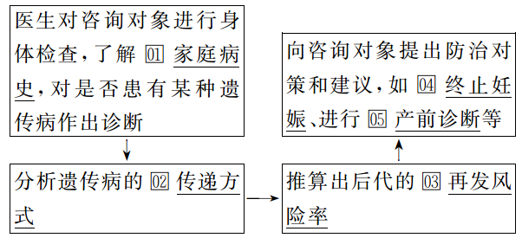
4．产前诊断
(1)时期：胎儿出生前。
(2)目的：确定胎儿是否患有某种遗传病或先天性疾病。
(3)手段
①B超检查(外观、性别检查)。
②羊水检查(染色体异常遗传病检查)。
③孕妇血细胞检查(筛查遗传性地中海贫血)。
④基因诊断(遗传性地中海贫血检查)。
5．人类基因组计划与人体健康
(1)内容：绘制人类遗传信息的“地图”。
(2)目的：测定人类基因组的全部DNA序列，解读其中包含的遗传信息。
(3)意义：认识到人类基因的组成、结构、功能及其相互关系，对人类疾病的诊治和预防具有重要意义。
(4)结果：人类基因组大约有31.6亿个碱基对，已发现的基因约为2.0～2.5万个。
要点一 辨析人类遗传病的类型
1.遗传病的类型及遗传特点
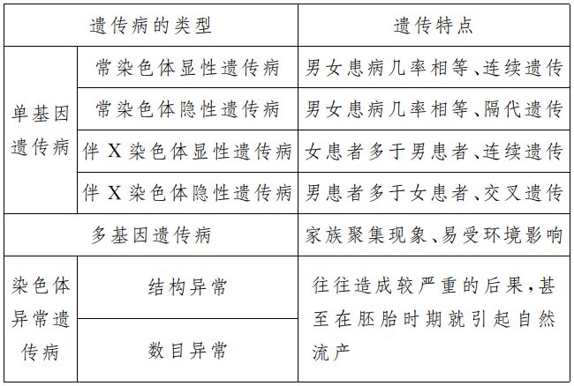
2.遗传病、先天性疾病和家族性疾病的辨析
项目 | 遗传病 | 先天性疾病 | 家族性疾病
特点 | 能够在亲子代个体之间遗传的疾病 | 出生时已经表现出来的疾病 | 一个家族中多个成员都表现出来的疾病
病因 | 由遗传物质发生改变引起 | 可能由遗传物质改变引起，也可能与遗传物质的改变无关 | 可能由遗传物质改变引起，也可能与遗传物质的改变无关
关系 | 大多数是先天性疾病 | 不一定是遗传病 | 不一定是遗传病
举例 | 红绿色盲、血友病等 | ①遗传病：先天性愚型、多指(趾)、白化病、苯丙酮尿症  ②非遗传病：胎儿在子宫内受天花病毒感染，出生时留有瘢痕 | ①遗传病：显性遗传病  ②非遗传病：由于饮食中缺乏维生素A，一个家族中多个成员都患夜盲症
[特别提醒] 先天性疾病和后天性疾病是依据疾病发生的时间划分的；家族性疾病、散发性疾病是依据疾病发生的特点划分的；遗传病、非遗传病则是依据发病原因区分的。
3．单基因遗传病类型的判断与优生
(1)程序法分析遗传系谱图
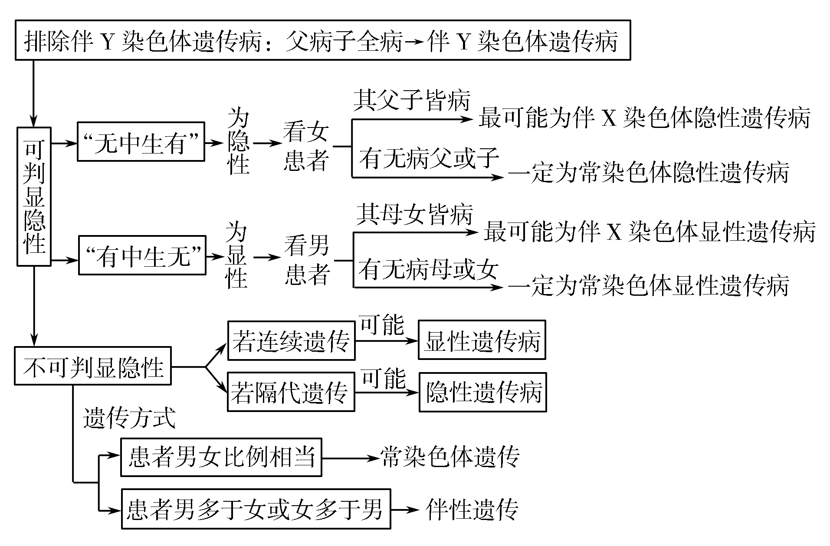
(2)常见的优生观点与方法
提倡适龄生育；严禁近亲结婚；婚前进行体检和遗传咨询；进行必要的产前诊断。
【典例1】 下列关于人类遗传病的叙述，错误的是( )
A．一般来说，常染色体遗传病在男性和女性中发病率相同
B．21三体综合征属于人类染色体结构变异引发的遗传病
C．血友病属于单基因遗传病
D．多基因遗传病是指由多对等位基因控制的人类遗传病
[解析] 21三体综合征患者的第21号染色体比正常人的多了一条，属染色体数目异常引起的遗传病。
[答案] B
[针对训练1] 下列各种遗传病中属于染色体异常遗传病的是( )
A．多指 B．先天性聋哑
C．冠心病 D．猫叫综合征
[解析] 解题关键是根据四种病的发生原因进行判断。多指、先天性聋哑都属于单基因遗传病，冠心病属于多基因遗传病，猫叫综合征是人的第5号染色体部分缺失引起的，属于染色体结构异常引起的遗传病。
[答案] D
要点二 调查人群中的遗传病1.遗传病发病率与遗传方式调查的比较
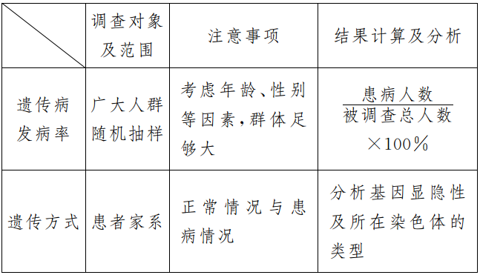
2.遗传病的监测、预防与治疗
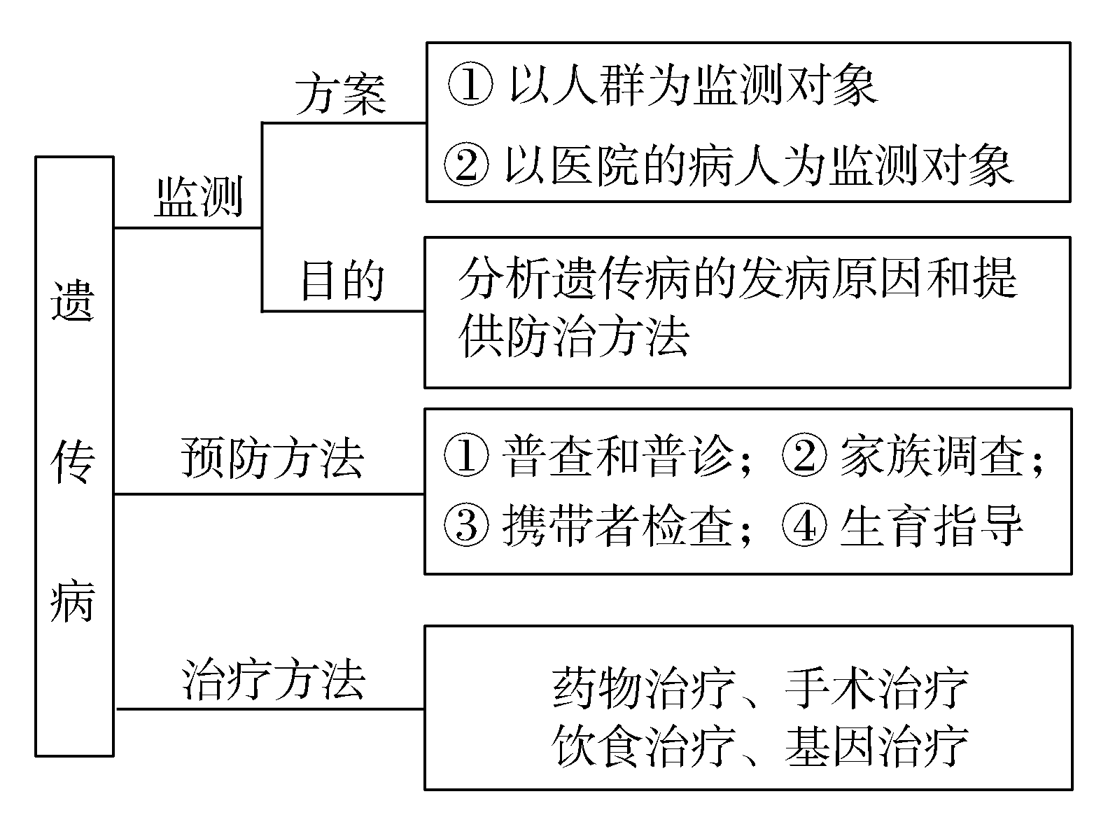
3．“十字相乘法”求解两种单基因遗传病的患病概率
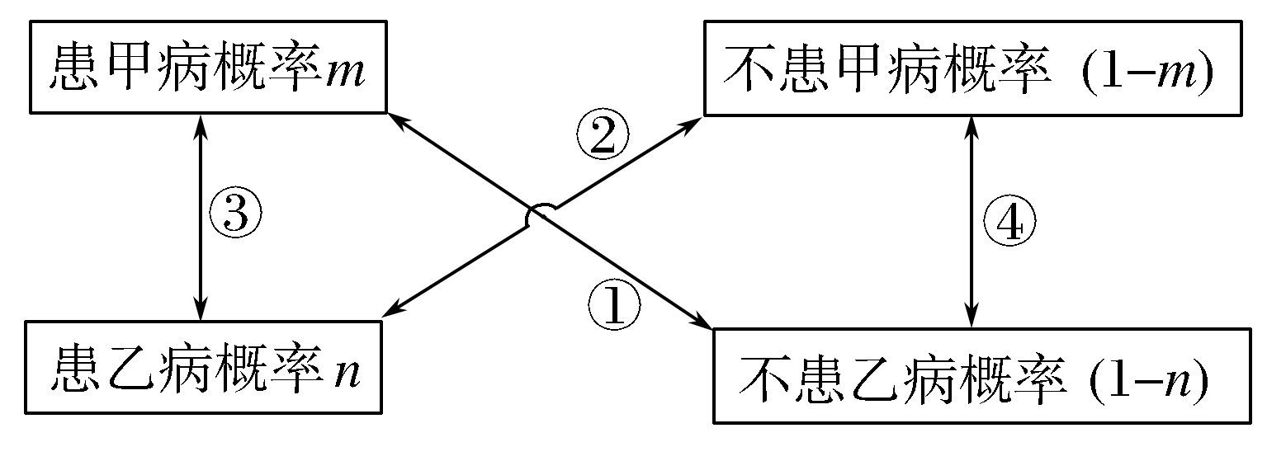

① | 只患甲病的概率 | m－mn或m(1－n)
② | 只患乙病的概率 | n－mn或n(1－m)
③ | 同时患两种病的概率 | mn
④ | 不患病概率 | (1－m)(1－n)
【典例2】 在分组开展人群中红绿色盲的调查时，错误的做法是( )
A．在某个典型的患者家系中调查，以判断遗传方式
B．在人群中随机抽样调查，以计算发病率
C．调查发病率时，应保证样本足够大且性别比例相当
D．若某小组的数据偏差较大，汇总时应舍弃
[解析] 在某个典型的患者家系中调查，以判断遗传方式，A正确；在人群中随机抽样调查，以计算发病率，B正确；调查发病率时，应保证样本足够大且性别比例相当，C正确；若某小组的数据偏差较大，仍然要如实记录，汇总时不能舍弃，D错误。
[答案] D
[针对训练2] 人类的某种遗传病在被调查的若干家庭中的发病情况如表所示。据此推断最符合遗传基本规律的是( )
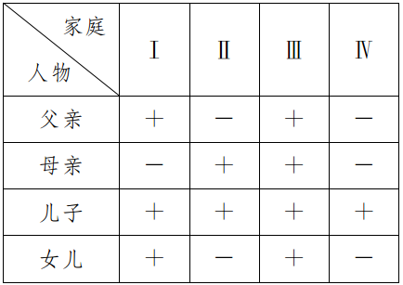
注：表中“＋”为病症表现者，“－”为正常表现者。
A．Ⅰ号家庭调查结果说明，此病一定属于伴X染色体显性遗传病
B．Ⅱ号家庭调查结果说明，此病一定属于常染色体隐性遗传病
C．Ⅲ号家庭调查结果说明，此病一定属于隐性遗传病
D．Ⅳ号家庭调查结果说明，此病一定属于隐性遗传病
[解析] 在Ⅰ号家庭调查中，母亲正常而儿子患病，因此，这种病不可能属于伴X染色体显性遗传病；根据Ⅱ号家庭调查的结果，不能确定此病的遗传方式；根据Ⅲ号家庭调查结果，不能确定此病是隐性遗传病还是显性遗传病；在Ⅳ号家庭调查结果中，父母表现正常，但生出患病的儿子，此病一定属于隐性遗传病。
[答案] D
课堂归纳小结
[网络构建]
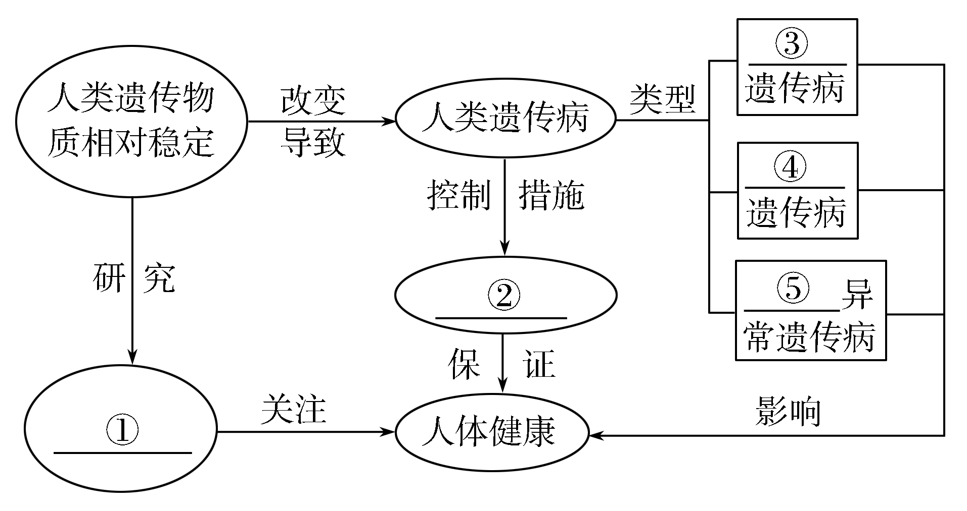
自我校对：人类基因组计划 监测和预防 单基因 多基因 染色体
[拓展阅读]
预示遗传病类型的掌指纹
在染色体变异引起的遗传性疾病中，常常可以发现有异常的皮肤纹理，如“先天性愚型”，患者手指斗纹频率比正常人要少，而箕纹却大量增加，指纹纹路的总数也比正常人要少得多。肤纹变化不仅与染色体异常引起的疾病有关，在另外一些疾病(如先天性心脏病、白血病、糖尿病、唇裂等疾病)中也有异常表现。肤纹的这些特征性标志，不仅在一些研究和工作中具有应用价值，在遗传性疾病的诊断中也具有较为可靠的辅助诊断作用。
什么是遗传病？
提示：由遗传物质改变而引起的人类疾病。
[学业水平合格测试]
1．下列说法中正确的是( )
A．先天性疾病是遗传病，后天性疾病不是遗传病
B．家族性疾病是遗传病，散发性疾病不是遗传病
C．遗传病的发病，在不同程度上需要环境因素的作用，但根本原因是遗传因素的存在
D．遗传病是仅由遗传因素引起的疾病
[解析] 有的先天性疾病是由环境因素或母体条件的变化引起的，不属于遗传病，如母亲在孕期被病毒感染或服药不当引起的胎儿畸形或疾病；家族性疾病中有的是遗传病，有的不是遗传病，如营养缺乏引起的疾病不是遗传病；由隐性基因控制的遗传病由于出现的概率较小，往往是散发的，不表现家族性。
[答案] C
2．通过对成熟胎儿B超检查或新生儿的体细胞组织显微观察难以发现的遗传病是( )
A．红绿色盲 B．多指
C．镰刀型细胞贫血症 D．并指
[解析] 应根据有关遗传病的病因进行分析，红绿色盲是基因突变引起的，属于分子水平的变化，而且该病患者的细胞形态无明显改变，显微观察无法发现。
[答案] A
3．人类遗传病中的唇裂、苯丙酮尿症、红绿色盲分别属于( )
①染色体异常遗传病 ②多基因遗传病 ③常染色体上的单基因遗传病 ④性染色体上的单基因遗传病
A．②③④ B．①②④
C．①②③ D．④②③
[解析] 唇裂属于多基因遗传病；苯丙酮尿症属于常染色体上的单基因遗传病；红绿色盲属于性染色体上的单基因遗传病。
[答案] A
[学业水平等级测试]
4．下列关于遗传病的叙述，正确的是( )
①先天性疾病都是遗传病 ②多基因遗传病在群体中的发病率比单基因遗传病高 ③21三体综合征的遗传方式属于伴性遗传 ④只要携带软骨发育不全的致病基因，个体就会患该病 ⑤抗维生素D佝偻病的遗传方式属于伴性遗传 ⑥基因突变是产生单基因遗传病的根本原因
A．①②③⑤ B．①③④⑥
C．②④⑤ D．②④⑤⑥
[解析] 先天性疾病是指婴儿出生时就已经表现出来的疾病，先天性疾病有的是由遗传物质的改变引起的，属于遗传病，有的不是，①错误；多基因遗传病在群体中的发病率要高于单基因遗传病在群体中的发病率，②正确；21三体综合征患者比正常人多了一条21号染色体，第21号染色体是常染色体，所以属于常染色体数目异常引起的遗传病，③错误；软骨发育不全是显性遗传病，因此，携带该病致病基因的个体会患病，④正确；抗维生素D佝偻病是由位于X染色体上的显性基因控制的遗传病，属于伴性遗传，⑤正确；由于基因突变能产生新基因，如果突变后的基因是某些致病基因，就可能引起单基因遗传病，⑥正确。
[答案] D
5．某城市兔唇畸形新生儿出生率明显高于其他城市，研究这种现象是否由遗传因素引起的方法不包括( )
A．对正常个体与畸形个体进行基因组比较研究
B．对该城市出生的双胞胎进行相关的调查统计分析
C．对该城市出生的兔唇畸形患者的血型进行调查统计分析
D．对免唇畸形患者家系进行调查统计分析
[解析] 对正常个体与畸形个体进行基因组比较研究可以确认畸形个体的遗传物质是否发生了改变，从而判断该病是否由遗传因素引起，A正确；对该城市出生的双胞胎进行相关的调查统计分析，同卵双胞胎如果表现型不同，则该病可能与环境因素有关，B正确；兔唇畸形是否由遗传因素决定与血型无关，C错误；对兔唇畸形患者家系进行调查，可分析该病是否是遗传病，如果是遗传病，可判断遗传方式，D正确。

[答案] C

